¿CUÁNTAS VIVIENDAS TIENEN LOS PARTICULARES EN ESPAÑA?
Un 0,3% de propietarios particulares en España tiene cinco o más inmuebles

- Es un porcentaje que ha crecido exponencialmente en el último año pasando de representar el 0,1% del total de propietarios particulares en 2022 al 0,3% en 2023
- Cataluña es la comunidad que cuenta con más propietarios particulares con cinco o más viviendas, seguida de la Comunitat Valenciana
- En la Comunidad de Madrid y en Andalucía descienden los propietarios con cinco o más viviendas respecto al año pasado
- La franja de edad entre los 45 y los 54 años es la que presenta más propietarios particulares con cinco o más viviendas

Madrid, 19 de abril de 2023

Uno de los puntos del nuevo acuerdo que el Gobierno ha alcanzado junto a las formaciones de ERC y EH Bildu para desbloquear la Ley Estatal por el Derecho a la Vivienda hace referencia a la definición de “gran tenedor”. Así, en el nuevo texto facilitado por ambas formaciones se especifica que las comunidades podrán rebajar la condición de “gran propietario” de los 10 inmuebles establecidos por el proyecto del Gobierno a los 5 inmuebles que finalmente se incluirán en la ley. De esta manera, si estos propietarios se encuentran en una zona tensionada se les aplicará las medidas y especificidades concretas. Pero ¿cuántos propietarios particulares tienen cinco o más viviendas en España? Según los datos de Fotocasa Research del pasado mes de febrero de 2023, el 0,3% de los propietarios particulares de vivienda en España tienen cinco o más inmuebles en su poder.

Es un porcentaje que en tan solo un año ha crecido exponencialmente ya que en febrero de 2022 el volumen de propietarios en España con cinco o más inmuebles era del 0,1%. Por tanto, el número de propietarios particulares que poseen más de cinco viviendas en España se ha incrementado un 200% en el último año.

“Si finalmente la definición de gran tenedor se fija en cinco inmuebles, vemos cómo la muestra representa un volumen muy minoritario dentro del mercado inmobiliario. Incluso si congregásemos a todos los propietarios con tres o más viviendas no superarían el 2,5% del total. Aunque sí es relevante el crecimiento con respecto al año anterior. Consideramos que las razones son, en primer lugar, el escenario favorable con tipos de interés bajos durante el primer semestre del 2022. También, el cambio en la política monetaria con la subida de tipos y el clima de fragilidad financiera vivida los últimos meses han acelerado la idea de compra como inversión al percibir el inmobiliario como valor refugio. Y tampoco hay que olvidar las viviendas heredadas que continúan en niveles altos desde el 2020”, comenta María Matos, directora de Estudios de Fotocasa.

¿Cuántas viviendas tienen los particulares españoles?

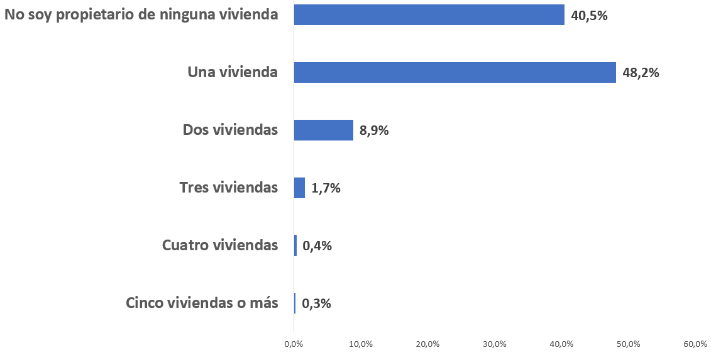

Cataluña es la comunidad con más propietarios particulares con cinco o más viviendas

Si se hace foco en las principales comunidades autónomas se aprecia que Cataluña y la Comunitat Valenciana son las que cuentan con el mayor número de propietarios particulares con cinco o más viviendas. La autonomía que más propietarios tiene es Cataluña con un 0,6%, seguida de la Comunitat Valenciana con un 0,5% del total de propietarios que cuentan con este número de propiedades. En el caso de la Comunidad de Madrid y Andalucía el porcentaje en ambas comunidades desciende hasta el 0,2%.

Llama la atención el crecimiento exponencial que ha tenido Cataluña en el último año en cuanto a propietarios con cinco o más viviendas. Y es que en 2022 era del 0,2% de los particulares y ahora es del 0,6%. Y es un incremento similar al que ha protagonizado la Comunitat Valenciana al pasar en 2022 de tener un 0,1% de particulares con cinco o más viviendas al 0,5% de 2023. En el caso de la Comunidad de Madrid y de Andalucía en ambas regiones desciende el número de propietarios del 0,3% en 2022 al 0,2% en 2023. En la media de España se incrementa del 0,2% de propietarios con cinco o más viviendas en 2022 al actual 0,3% de 2023.

Los españoles entre los 45 y los 54 años son los que más viviendas tienen

La franja de edad que cuenta con más propietarios particulares con cinco o más viviendas es la comprendida entre los 45 a 54 años. Y es que, el 0,8% de propietarios en esta franja de edad cuenta con cinco o más viviendas a su nombre, un porcentaje que se ha incrementado sustancialmente en el último año, ya que en febrero de 2022 era el 0,5% del total de propietarios en esta franja de edad quienes poseían cinco o más viviendas.

Le sigue la franja de edad con mayor número de propietarios particulares con cinco o más viviendas es la comprendida entre los 55 y los 75 años. En este caso, en febrero de 2023 había un 0,5% del total de propietarios que contaban con estos inmuebles. Un crecimiento importante, también, respecto a 2022 cuando en esta franja de edad había un 0,2% del total de propietarios.

Por último, la franja de edad entre los 35 a los 44 años cuenta con un 0,2% del total de propietarios particulares con cinco o más viviendas en su posesión. Un porcentaje que también ha crecido en el último año del 0,1% al 0,2% actual.

Sobre Fotocasa
Portal inmobiliario que cuenta con inmuebles de segunda mano, promociones de obra nueva y viviendas de alquiler. Cada mes genera un tráfico de 34 millones de visitas (75% a través de dispositivos móviles). Mensualmente elabora el índice inmobiliario Fotocasa, un informe de referencia sobre la evolución del precio medio de la vivienda en España, tanto en venta como en alquiler. Toda nuestra información la puedes encontrar en nuestra Sala de Prensa.
Fotocasa pertenece a Adevinta, una empresa 100% especializada en Marketplaces digitales y el único “pure player” del sector a nivel mundial. Más información sobre Fotocasa.

Sobre Adevinta Spain
Adevinta Spain es una compañía líder en marketplaces digitales y una de las principales empresas del sector tecnológico del país, con más de 18 millones de usuarios al mes en sus plataformas de los sectores inmobiliario (Fotocasa y habitaclia), empleo (InfoJobs), motor (coches.net y motos.net) y compraventa de artículos de segunda mano (Milanuncios).
Los negocios de Adevinta han evolucionado del papel al online a lo largo de más de 40 años de trayectoria en España, convirtiéndose en referentes de Internet. La sede de la compañía está en Barcelona y cuenta con una plantilla de 1.200 personas comprometidas con fomentar un cambio positivo en el mundo a través de tecnología innovadora, otorgando una nueva oportunidad a quienes la están buscando y dando a las cosas una segunda vida.
Adevinta tiene presencia mundial en 11 países. El conjunto de sus plataformas locales recibe un promedio de 3.000 millones de visitas cada mes.
Más información en adevinta.es

Departamento Comunicación Fotocasa
Anaïs López
comunicacion@fotocasa.es
620 66 29 26

Llorente y Cuenca
Ramon Torné
rtorne@llorenteycuenca.com
638 68 19 85

Fanny Merino
emerino@llorenteycuenca.com
663 35 69 75

Paula Iglesias
piglesias@llorenteycuenca.com
662 450 236

